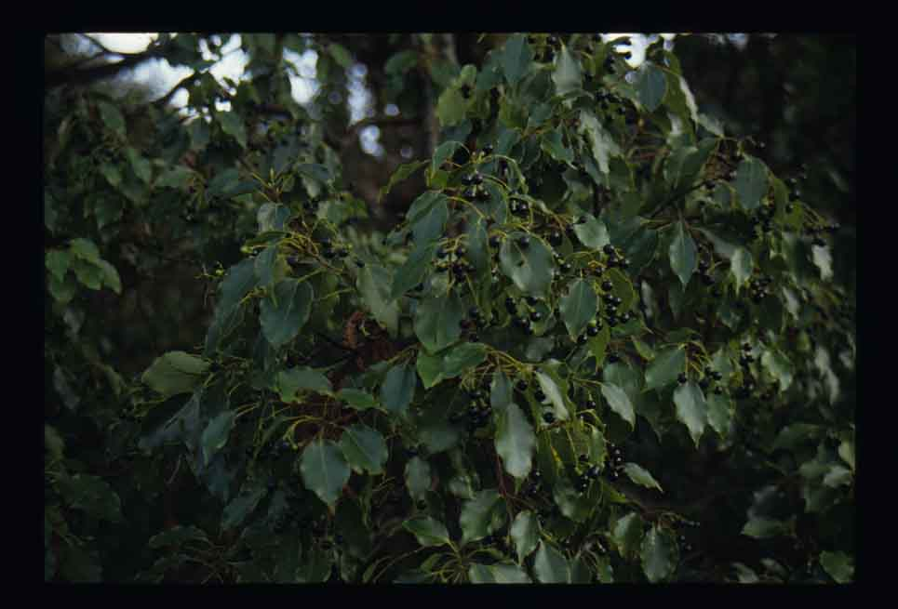
プログラム名
９、身近な地域で利用してきた樹木
学習指導要領との関連 ：クスノキ
中学校  社会 | 地理 | （２）日本の様々な地域  エ 身近な地域の調査
中学校教科書関連単元 ＊参考：教育出版
中学校  社会 | 地理 | 第２編 日本のさまざまな地域  第４章 身近な地域の調査
指導計画一例 ＊参考：教育出版
中学校社会 地理 第４章 身近な地域の調査
配当時間：９時間 本時：４時/９時間
配当時間 | 学習のねらい |  | 評価規準
１ | ・身近な地域を調査する方法の中で野外調査に関連する技術を身に付ける。  ・身近な地域に対して関心を高め、注意しながら観察しようとする態度を養う。 |  | 【関・意・態】  ・身近な地域の調査とその地域的特色や地域の課題に対する関心を高め，それらを意欲的に追究し，とらえようとしている。  【思・判・表】  ・身近な地域の地理的事象から課題を見いだし，身近な地域の調査を行う際の視点や方法をもとに多面的・多角的に考察し，公正に判断して，その過程や結果を地理的なまとめ方や発表の方法により適切に表現している。  【技】  ・身近な地域の調査とその地域的特色や地域の課題に関するさまざまな資料を収集し，有用な情報を適切に選択して，読み取ったり図表にまとめたりしている。  【知・理】  ・身近な地域の調査について，地域的特色や地域の課題とともに，身近な地域の調査を行う際の視点や方法，地理的なまとめ方や発表の方法を理解し，その知識を身に付けている
１ | ・地形図の縮尺とそれに応じた表現の違いについて理解し、読み取りなどの技能を身に付ける。  ・調べる対象に応じて適切な縮尺の地形図を選択し、読み取ることができる。
１ | ・地形図に表現される方位，地図記号、等高線のしくみについて覚え、それぞれの読み取りの技能を身に付ける。  ・地形図上で読み取ることのできる地理的な情報を言語化し、文章に表現できる。
１ | ・ＫＪ法によって具体的な調査テーマを抽出し、さまざまな調査方法から適切なものを選択できる。  ・観察によって得られた地域の情報や疑問などをルートマップの上で共有し、テーマ別に班を編成し、具体的な調査の計画を立てる。
２  本時 | ・文献資料から地域の変化を年表やモデル図に加工したり、統計資料をグラフ化する。聞き取り調査を実施し、得られた情報を整理することができる。  ・地形図や同一地点の景観写真の新旧比較を行い、地域の変化を読み取り、文章に表現する。地域で活動している各種団体への聞き取りを行う。（本プログラムの活用）
１ | ・調査した結果をレポートやイラストマップ、新聞形式、コンピューター画面などにまとめ、表現できる。  ・各班の調査結果をクラスで共有するための発表会の準備を進める。
１ | ・地域の課題とその解決のための方策などを提案する。  ・地域調査に協力いただいた方々を教室に招くなどして、調査結果を報告する。
１ | ・調査結果を各自で文章やグラフ、主題図などで表現し、レポートとしてまとめる。  ・調査活動を振り返り、調査における視点と方法をまとめ、技能として身に付ける。

＊本時は、調査の一事例として学習する位置付けである。
プログラムのねらい
〇地域（高知県に広げても可）の地理や気候に合わせた樹木の栽培とその樹木の持つ性質を生活の知恵として利用してきたことについての理解を深め、地域の環境や文化について考える。
〇建築材、虫よけ、香料、薬など様々な用途として利用し、生活や産業と結びついてきた樹木の特徴を調べる。
プログラムの内容
クスノキ、クリ、ヒノキ、コウゾ、カキノキ、ホオノキなど身近な地域にある古くから生活のために利用してきた樹木の活用方法についてグループで調べる。現在でも利用しているもの、利用が減ってきているもの、ほとんど利用されていないものに分ける。レポートにまとめて壁新聞を作る資料とする。
おすすめポイント
身近な樹木の名前は知っていてもどのように利用されていたのか知っている生徒は少ないと思われる。身近な地域の調査テーマとして取り上げ、家族や地域のお年寄りに聴き取りなども行えば交流を深め、調べる楽しみを実感することもできる。また、地域の環境や文化に目を向ける契機とすることもできる。
関係機関の活用
〇インターネット活用
〇環境支援センターえこらぼ：講師派遣（要相談）
ホームページ http://ecolabo-kochi.jp/
学習指導案
身近な地域で利用してきた樹木
中学校社会 地理「身近な地域の調査」
プログラムの位置づけと活用方法
単元の中での活用
中学校社会 地理 （２）日本の様々な地域 → エ 身近な地域の調査で活用
学習指導要領のねらい
身近な地域における諸事象を取り上げ，観察や調査などの活動を行い，生徒が生活している土地に対する理解と関心を深めて地域の課題を見いだし，地域社会の形成に参画しその発展に努力しようとする態度を養うとともに，市町村規模の地域の調査を行う際の視点や方法，地理的なまとめ方や発表の方法の基礎を身に付けさせる。
使用教材
１）インターネット接続のできるパソコン
２）図鑑
３）書籍
４）参考ホームページ
①ゑれきてる
http://www.toshiba.co.jp/elekitel/index.htm
「シリーズ自然を読む 樹木の個性を知る、生活を知る」をクリック
②イー薬草・ドット・コム
http://www.e-yakusou.com/sou/index.html
授業の展開
中学校社会 地理 「身近な地域の調査」
本時１時間扱い
時  間 | 主な学習活動 | 学習支援（●）と評価（○） | 備考（使用教材等）
１  時  間 | ・身近な地域で利用してきた樹木をいくつか選ぶ。  ・選んだ樹木の利用してきた用途について調べる。  ・現在でも利用しているか、減ってきているか、ほとんど利用されていないかに分け、グループでまとめる。  ・レポートに収集したことをまとめて、壁新聞を作る資料とする。 | ●事前にいくつかの樹木を例示しておく。  ●インターネットや資料の活用ができていないグループには必要な助言を与える。  〇身近な地域の調査とその地域の環境や文化に関するさまざまな資料を収集し，有用な情報を適切に選択して，読み取ったり図表にまとめたりしている。【技】  ●まとめ方や話し合いの視点について助言を与える。 | ・インターネット接続ができるパソコン  ・図鑑  ・書籍
プログラム活用の工夫
社会科の地理「身近な地域での調査」での活用を想定している。この授業の前に環境支援センターえこらぼの学習プログラム「樟脳って、なあに？」（要相談）を行えば、興味・関心・意欲を引き出す良いきっかけづくりになる。
また、高知県の文化財として指定されている各市町村の大木を調べてみることも有効である。

資料（参考）
クスノキ

１、用途
１）材、枝、葉からとれる樟脳を活用
する。
①防虫剤
②防腐剤
③医薬品（強心剤）
④皮膚病の外用薬：軟膏（なんこう）、
擦（さつ）剤、チンキ
など
＊樟脳の作り方
樟木（木部を集めたもの）を刻んで水
を加え、熱して水蒸気蒸留して冷やす。
結晶化させたものが樟脳（しょうのう）、
樟脳油。
２）神木として神社などに植えられる。
３）学校、病院などの静かな環境（常緑
の高木のため消音効果が期待できる
）が必要なところに活用される。ま
た、街路樹として植えられる。

１）は、ほとんど使われなくなっている。
２）、３）については、今でもよく見かける。

コウゾ
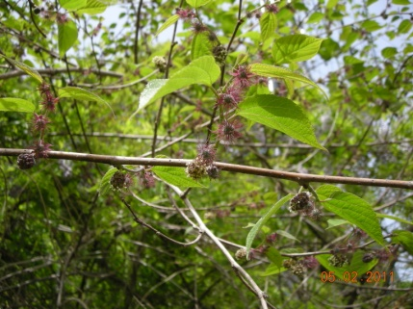

１、用途
１）樹皮の繊維を紙の原料として活用す
る。
２）果実は小核果が球状に集まったもの
で、初夏に赤く熟し、甘味があり生
食でき果実酒にもする。
１）２）は、現在でも活用されている。

